Функциональные полимеры в новой реакции макромолекулярного кросс-метатезиса
Роенко А.В., Денисова Ю.И.
Институт нефтехимического синтеза РАН, Москва, Россия
E-mail: royenko@ips.ac.ru
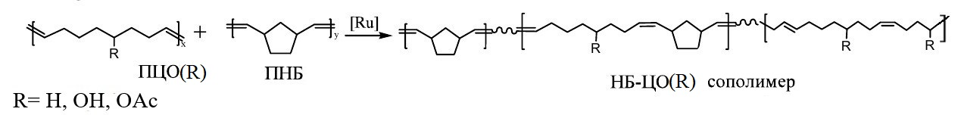
Полимеризационный метатезис циклоолефинов – эффективный метод получения полимеров и сополимеров различного строения. Одна из разновидностей олефинового метатезиса ‒ реакция макромолекулярного кросс-метатезиса ‒ простой путь синтеза статистических мультиблок-сополимеров (СМБС) межцепным взаимодействием гомополимеров, до последнего времени практически не изучалась. Ранее нами были исследованы закономерности этой реакции на примере полинорборнена (ПНБ) и поли(циклооктена) (ПЦО) [1,2]. В данной работе впервые в кросс-метатезис вовлечены кислородсодержащие производные ПЦО, синтезированы и охарактеризованы новые СМБС норборнена (НБ) и производных циклооктена (ЦОЕ), содержащих НО-, АсО- и эпокси- заместители, которые невозможно получить из мономеров.
Подобраны условия и осуществлен кросс-метатезис между ПНБ и ПЦО(ОН) в присутствии Ru-катализатора Граббса II поколения (Гр-II) в смеси хлороформ:метанол 10:1 (об.) из-за ограниченной растворимости ПЦО(ОН) в отсутствие спирта. Найдено, что наряду с образованием СМБС НБ-ЦО(ОН), происходит их частичное гидрирование под действием образующихся из катализатора (Гр-II) в присутствии спирта Ru-гидридных комплексов. Более эффективно протекает кросс-метатезис между ПЦО(ОАс) и ПНБ. Показано, что замена ОАс группы на ОН обработкой сополимеров НБ-ЦО(ОАс) метилатом натрия является эффективным альтернативным путем синтеза сополимеров НБ-ЦО(ОН). Методом 1Н ЯМР изучены превращения Ru-карбеновых комплексов катализатора и активных центров реакции в ходе кросс-метатезиса. Новые сополимеры охарактеризованы методами 1Н, 13C ЯМР, ИК, ГПХ, ДСК.
Работа выполнена при поддержке РФФИ, проект № 16-33-60213.
[1] Gringolts, M.L., Denisova, Yu.I., Shandryuk, G.A., Krentsel, L.B., Litmanovich, A.D., Finkelshtein, E.Sh., Kudryavtsev, Y.V., RSCAdv,.2015, 5, 316.
[2] Denisova, Yu.I., Gringolts, M.L., Peregudov, A.S., Krentsel, L.B., Litmanovich, E.A., Litmanovich, A.D., Finkelshtein, E.Sh., Kudryavtsev, Y.V., BeilsteinJ. Org. Chem., 2015, 11, 1796.

